Extração de dados da API do youtube usando apache airflow e proposta de dashboard

Introdução
Este projeto tem como a proposta de elaborar uma arquitetura de extração da API do youtube até a elaboração do dashboard.

Conceitos Rápidos
- DAG: É uma representação do fluxo de trabalho, sem ciclos
- Operators: São classes no Airflow que representam uma tarefa específica.
- Hooks: São usados para fazer iterações entre os sistemas, seja API, banco de dados

Endpoints utilizados:
- Pesquisar assunto do YouTube:
  - URL: /youtube/v3/search
  - Descrição: URL para obter os vídeos por assunto. Salva todo o histórico de busca, independente do idioma do canal.

- Filtrar canais brasileiros:
  - URL: /youtube/v3/channels
  - Descrição: Após salvar os registros, esta URL é usada para consultar o idioma do canal e gerar uma lista de vídeos dos canais.

- Obter dados dos vídeos:
  - URL: /youtube/v3/videos
  - Descrição: Após obter a lista de vídeos brasileiros, esta URL é usada para obter os dados completos. Os campos viewCount, likeCount, favoriteCount, commentCount serão usados, sempre gravando os dados históricos.

Estrutura do datalake:
A figura abaixo mostra a estrutura do datalake que foi construido.

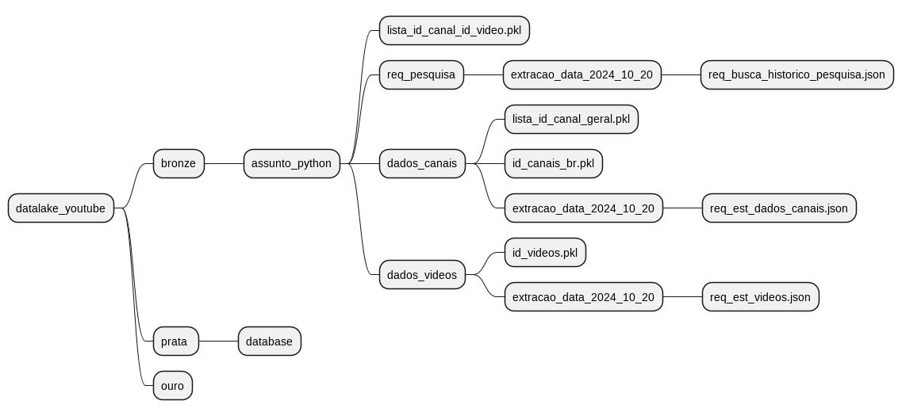

A figura abaixo mostra a estrutura do datatalake.
Camada Bronze: responsável por guardar os assuntos de pesquisas, guardar os arquivos de apoio (lista_id_canal_id_video, lista_id_canal_geral, id_canais_br, id_videos) e suas métricas, podendo ser usada para guardar os dados históricos.
Ex: assunto_python, req_pesquisa, extracao_data_2024_10_20
Camada prata: Ela é responsável por guardar os dados processado, ou seja, remoção de dados duplicados , dados agrupados por assunto.

Camada ouro: Ela já recebe os dados refinados, para relatórios analíticos, dashboards, são dados onde todas as transformações já estão aplicadas.

DIAGRAMA DE CLASSE

Estrutura dag

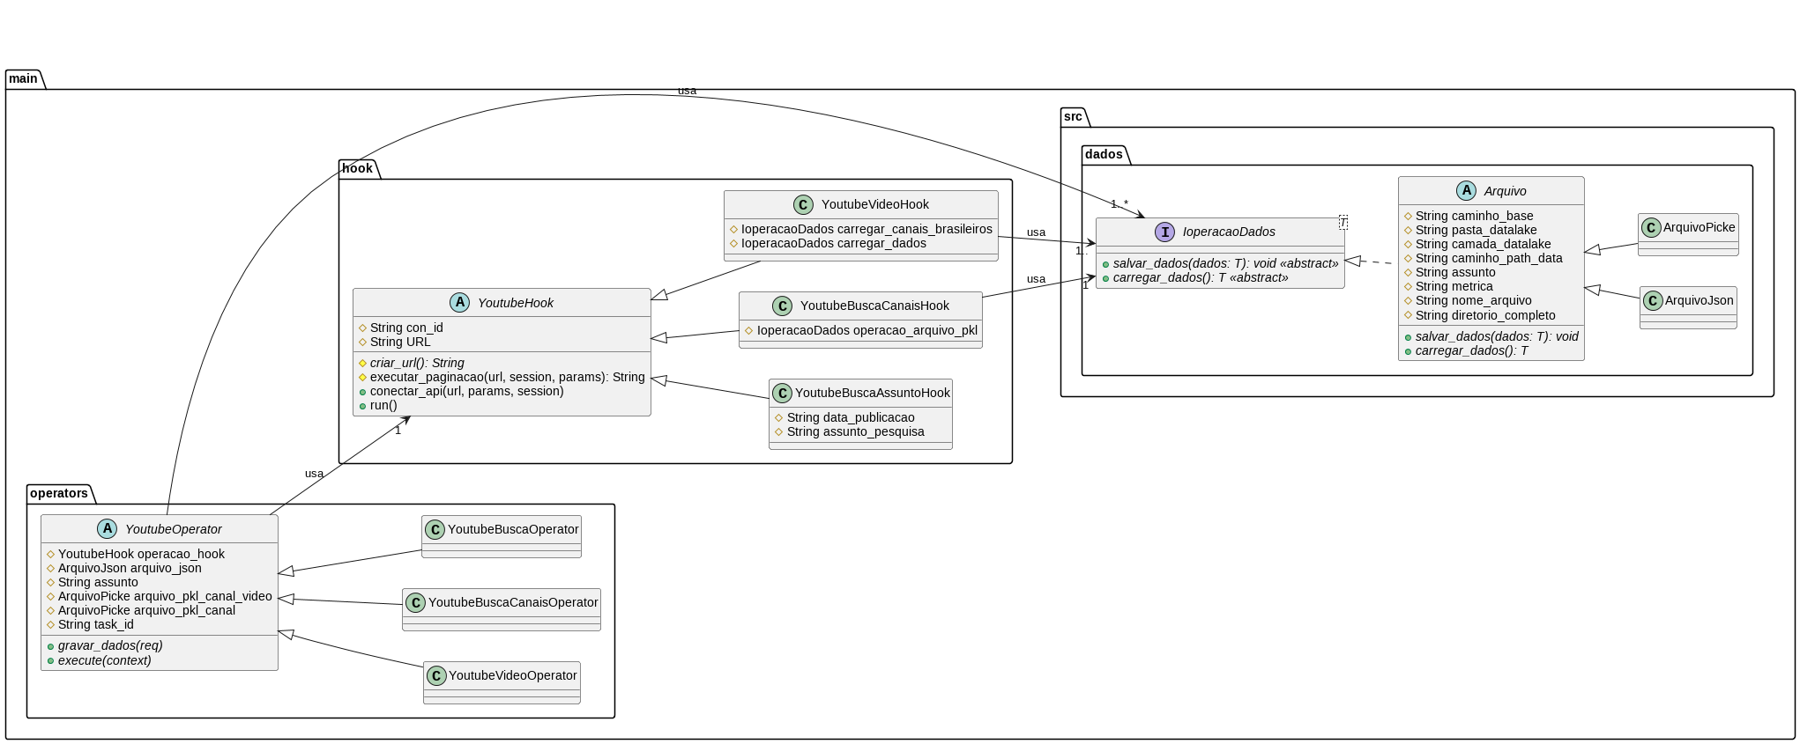
A figura acima mostra a estrutura da DAG. Como nós vamos extrair, dados de resultados de pesquisa, canais e vídeo, foi criada cada Operator (São classes no Airflow que representam uma tarefa específica.) com seus parâmetros particulares, YoutubeBuscaOperator, YoutubeBuscaCanaisOperator, YoutubeVideoOperator. Destaque para os Hooks(São usados para fazer iterações entre os sistemas, seja API, banco de dados), também foi separada por hook específico (YoutubeBuscaAssuntoHook, YoutubeBuscaCanaisHook, YoutubeVideoHook). Cada hook, usa um contrato de IoperacaoDados, que contém os métodos salvar_dados e carregar dados, nesse exemplo, salvando em arquivo json e pickle, podendo ser usada para conectar em um banco de dados, dependendo da necessidade.

Diagrama de atividade

Fluxo de dados

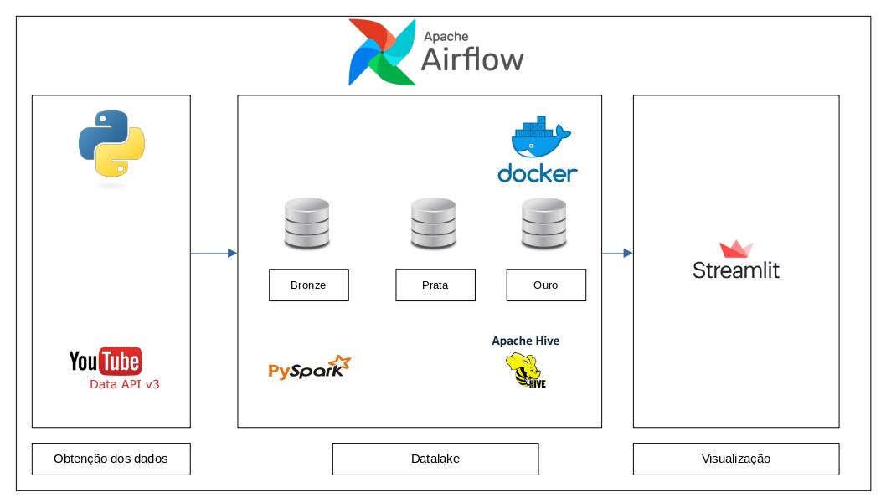

A figura acima mostra o fluxo de dados, onde os dados foram obtidos na api do youtube usando python, logo depois seguindo para o datalake com pyspark, e na camada ouro, foi usado o banco de dados apache hive sendo executado em um container docker e a exibição de dados, feita no dashboard streamlit.

Organização dos dashboard:
- Canal: Visualização de total visualizações, total inscritos e total vídeos publicados por turno
- Canal: Visualização de total visualizações, total inscritos e total vídeos publicados por dia
- Vídeo: Visualização de total visualizações, total likes e total comentário publicados por
- Análise taxa engajamento do canal por vísualizações e por inscritos.

Exibição do dashboard

